ВНУТРИШКОЛЬНОЕ ТЕСТИРОВАНИЕ ПО ХИМИИ
(демонстрационный вариант)
9 класс

Инструкция по выполнению работы

Данная диагностическая работа представлена по типу первой модели экзаменационной работы.
На выполнение отводится 1 час (60 минут). Работа состоит из двух частей, включающих в себя 20 заданий.

Часть 1 содержит 19 заданий с кратким ответом, в их числе 15 заданий базового уровня сложности (1−15) и 4 задания повышенного уровня сложности (16−19). Ответ к каждому из них записывается кратко, в виде одной цифры или последовательности цифр (двух или трёх). Последова-тельность цифр записывается в бланк ответов без пробелов и других дополнительных символов.

Часть 2 содержит 1 задание высокого уровня сложности с развёрнутым ответом.

При выполнении работы Вы можете пользоваться периодической системой химических элементов Д.И. Менделеева, таблицей растворимости солей, кислот и оснований в воде, электрохимическим рядом напряжений металлов и непрограммируемым калькулятором.

При выполнении заданий Вы можете пользоваться черновиком. Обращаем Ваше внимание на то, что записи в черновике не будут учитываться при оценивании работы.

Советуем выполнять задания в том порядке, в котором они даны. Для экономии времени пропускайте задание, которое не удаётся выполнить сразу, и переходите к следующему. Если после выполнения всей работы у Вас останется время, Вы сможете вернуться к пропущенным заданиям.

Баллы, полученные Вами за все выполненные задания, суммируются. Постарайтесь выполнить как можно больше заданий и набрать максимально возможное количество баллов.

Желаем успеха!

2

Часть 1

Ответом к заданиям 1–15 является одна цифра, которая соответствует номеру правильного ответа. Запишите эту цифру в поле ответа
в тексте работы.

- Число электронов во внешнем электронном слое атома, ядро которого содержит 8 протонов, равно

1) 6 2) 8 3) 2 4) 4

Ответ:

- Неметаллические свойства фосфора выражены сильнее, чем неметаллические свойства

1) хлора 2) кислорода 3) кремния 4) азота

Ответ:

3 Какой вид химической связи характерен для меди?

1) | металлическая | 3) | ионная
2) | ковалентная полярная | 4) | ковалентная неполярная

Ответ:

4 Такую же степень окисления, как и в HCl, хлор имеет в соединении

1) HClO 2) NH₄Cl 3) Cl₂O₇ 4) Cl₂O

Ответ:

5 Простым является каждое из двух веществ:

1) | алмаз и хлор | 3) | аммиак и ртуть
2) | медь и вода | 4) | кислород и метан

Ответ:

3

- К химическим явлениям относится процесс

  - образования инея

  - горения древесины

  - плавления парафиновой свечи

  - распространения запаха духов

Ответ:

- К хорошо растворимым в воде электролитам относится каждое из двух веществ:

1) |  | MgF₂и MgSO₄ |  |  | 3) | Mg(OH)₂и MgBr₂
2) |  | MgOиMg(NO₃)₂ |  |  | 4) | MgCl₂и MgSO₄
 | Ответ:
 |  |  |  |  | уравнение Fe³⁺+ 3OH–= Fe(OH)₃ соответствует
8 | Сокращённое ионное
 | взаимодействию

- оксида железа(III) и гидроксида натрия

- нитрата железа(III) и гидроксида меди(II)

- хлорида железа(III) и гидроксида бария

- хлорида железа(II) и гидроксида калия

Ответ:

9 | И с цинком, и с медью реагирует
 | 1) | оксид углерода(II) |  |  | 3) | разбавленная соляная кислота
 | 2) | хлор |  |  | 4) | гидроксид натрия
 | Ответ:
10 | Оксид железа(III) реагирует с
 | 1) | гидроксидом меди(II) |  |  | 3) | оксидом алюминия
 | 2) | серной кислотой |  |  | 4) | хлоридом магния

Ответ:
4

11 В реакцию с раствором серной кислоты вступает

1) | азот | 3) | нитрат бария
2) | нитрат натрия | 4) | кислород

Ответ:

12 Раствор хлорида цинка реагирует с каждым из двух веществ:

1) | Feи CaCO₃ | 3) | C и H₂SO₄
2) | Cuи AlPO₄ | 4) | Mgи KOH

Ответ:

- Верны ли следующие суждения о правилах хранения и приёма витаминов?А.Витамин С можно потреблять в неограниченном количестве.
Б.Хранить и принимать витамины можно в течение неограниченногопериода времени.

1) | верно только А | 3) | верны оба суждения
2) | верно только Б | 4) | оба суждения неверны

Ответ:

14 В реакции, схема которой
CuCl₂ + HI →CuI + I₂ + HCl,
восстановителем является

1) I⁻¹ 2) H⁺¹ 3) Cu⁺² 4) Cl⁻¹

Ответ:

5

- На какой диаграмме распределение массовых долей элементов соответствует количественному составу карбоната натрия?
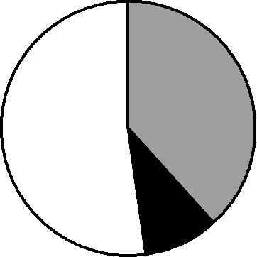
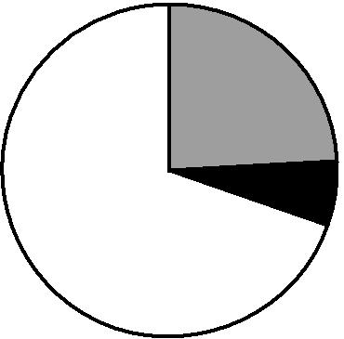
1) |  | 3)
 | 38,4 |  | 24,4
52,0 |  |  |  | 6,1
 |  | 69,5
 | 9,6
2) |  | 4)
47,5 | 38,6 | 45,3 | 43,4
 | 13,9 |  | 11,3
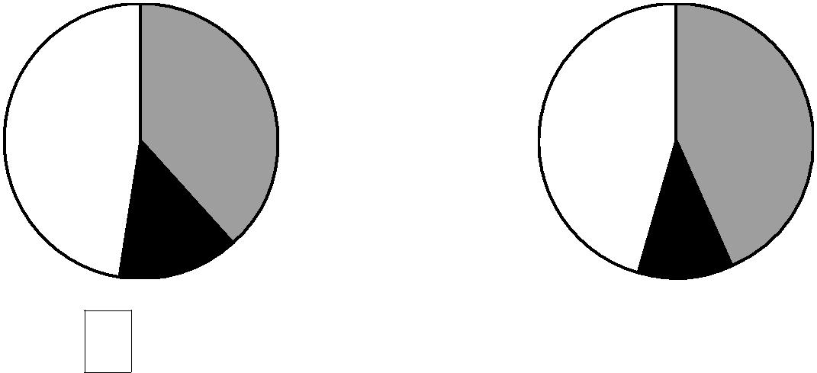

Ответ:

При выполнении заданий 16–17 из предложенного перечня ответов выберите два правильных и запишите в таблицу цифры, под которыми они указаны.

16 В ряду химических элементов: C → B → Ве– происходит уменьшение (ослабление)

- числа протонов в ядрах атомов

- числа электронных слоёв в атомах

- радиуса атомов

- металлических свойств

- степени окисления в высших оксидах

Ответ: ___________________________.

6

- Для метана верны следующие утверждения:

  - молекула содержит 2 атома углерода

  - является легковоспламеняющейся жидкостью (н.у.)

  - реагирует с активными металлами

  - образует с воздухом взрывоопасные смеси

  - не присоединяет водород

Ответ: ___________________________.

При выполнении заданий 18–19 к каждому элементу первого столбца подберите соответствующий элемент из второго столбца. Выбранные цифры запишите под соответствующими буквами таблицы. Цифры в ответе могут повторяться.

- Установите соответствие между двумя веществами и реактивом, с помощью которого можно различить эти вещества.

 |  | ВЕЩЕСТВА |  |  |  | РЕАКТИВ
А) NaNO₃иCa(NO₃)₂ |  |  |  |  | 1) | BaCl₂
Б) FeCl₂ и FeCl₃ |  |  |  |  | 2) | Na₂CO₃
В) H₂SO₄ и HNO₃ |  |  |  |  | 3) | HCl
 |  |  |  |  | 4) | NaOH
Ответ: | А | Б | В

- Установите соответствие между названием вещества и реагентами, с кото-рыми это вещество может взаимодействовать.

 | НАЗВАНИЕ ВЕЩЕСТВА |  |  |  |  | РЕАГЕНТЫ
А) цинк |  |  |  |  | 1) | KNO₃, СО₂
Б) серная кислота |  |  |  |  | 2) | Cl₂, NaOH
В) оксид кальция |  |  |  |  | 3) | CO₂, HCl
 |  |  |  |  | 4) | KOH, Na₂CO₃
Ответ: | А | Б | В

7

Часть 2

Для ответов на задания 20 используйте отдельный лист. Запишите сначала номер задания, а затем − развёрнутый ответ к нему. Ответы записывайте чётко и разборчиво.

20. После пропускания 5,6 л сернистого газа через 400 г раствора гидроксида натрия получили раствор средней соли. Вычислите массовую долю гидроксида натрия в растворе

Ответ: ________________

